**Apresentação do problema:**

Uma determinada escola da rede publica possuía um contrato de exclusividade com uma fornecedora de cestas alimentícia chamada “Z”. Porém, devido a cortes no orçamento, o diretor da escola elaborou uma nova clausula no contrato a fim de reduzir os custos com a alimentação dos alunos.

o novo contrato permite que a escola compre cestas de outros fornecedores contanto que ao menos 20 cestas ainda sejam compradas do fornecedor “Z”.

Após a firmação do contrato, a empresa “Z” e mais outras 4 entraram em contato com o diretor fazendo suas respectivas ofertas:

|  |  |  |  |  |  |
| --- | --- | --- | --- | --- | --- |
| Fornecedor: | Preço da cesta | Quant.  Carne em kg | Quant.  Laticínios em kg | Quant.  Verduras em kg | Quant.  Frutas em kg |
| A | $170 | 10 | 2 | 0 | 0 |
| B | $150 | 5 | 5 | 0 | 0 |
| C | $100 | 0 | 0 | 15 | 12 |
| D | $102 | 0 | 0 | 20 | 8 |
| Z | $200 | 5 | 2 | 8 | 5 |

Com as ofertas em mãos, o diretor consultou os registros da cantina e constatou que, para manter seus 300 alunos saudáveis durante o mês, eles precisam consumir, no mínimo: 1500 kg de carnes, 900 kg de laticínios, 800 kg de verduras e 750 kg de frutas.

Sendo assim, para manter o orçamento de 45mil o mais baixo possível, quantas cestas de cada fornecedor devem ser compradas?

**Análise do problema:**

Objetivo do problema: Calcular o valor mínimo possível.

Função objetivo pode ser definida como:

170*A + 150*B + 100*C + 102*D + 200*Z

Restrições:

**1ª:** 170*A + 150*B + 100*C + 102*D + 200*Z <= 45.000 (restrição de orçamento).

**2ª:** 10*A + 5*B + 0*C + 0*D + 5*Z >= 1500 (restrição do consumo de carne).

**3ª:** 2*A + 5*B + 0*C + 0*D + 2*Z >= 900 (restrição do consumo de laticínios).

**4ª:** 0*A + 0*B + 15*C + 20*D + 8*Z >= 800 (restrição do consumo de verduras).

**5ª:** 0*A + 0*B + 12*C + 8*D + 5*Z >= 750 (restrição do consumo de frutas).

**6ª:** 0*A + 0*B + 0*C + 0*D + 1*Z >= 20 (restrição de contrato).

**7ª:** A, B, C, D, Z >= 0 (restrição de positividade).

**8ª:** A, B, C, D, Z pertencente aos inteiros (restrição de números inteiros).

**Método escolhido para a solução:**

Dada a natureza linear do problema, achamos apropriado utilizar o método **solver** para a resolução.

**Resolução do problema:**

A seguir colocaremos o nosso problema no Excel e, através da função solver, tentaremos encontrar a solução ótima.

1) Primeiro colocamos os valores dos coeficientes das variáveis, definimos um campo para os valores ideais de variáveis, e por fim um campo que representa a função objetivo.

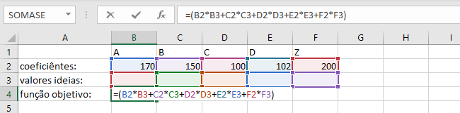

2) Na sequencia, definimos os coeficientes das restrições ligadas as funções, a equação que as representa no lhc e depois o valor que elas precisam respeitar no rhc.

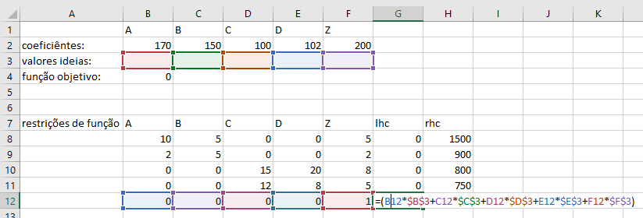

3) Por fim, abrimos a função solver, definimos a célula que representa a função objetivo, alteramos o parâmetro para “min”, o intervalo que representa as variáveis ideias e, logo abaixo, definimos todas as 8 restrições definidas na elaboração do problema e clicamos em “resolver”.

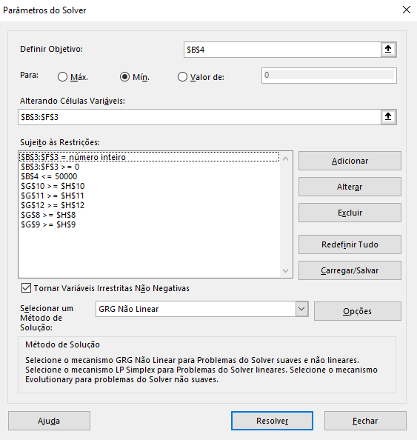

4) O resultado da função é apresentado a seguir:

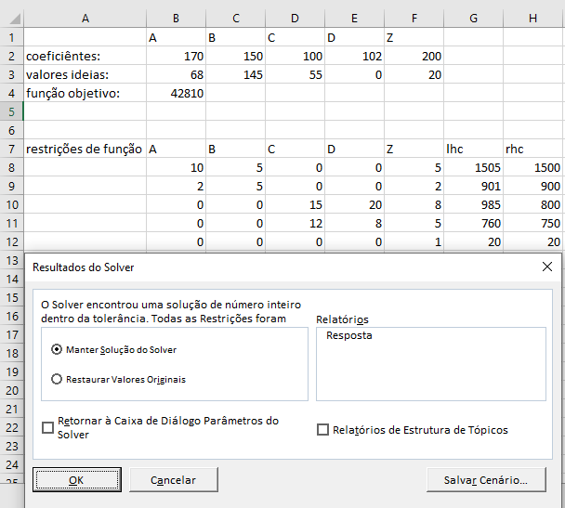

**Análise do resultado:**

A partir da solução encontrada pelo solver, podemos perceber que:

- A solução ótima foi encontrada;

-Todas as restrições foram atendidas;

- A função objetivo apresentou um resultado de 42810 reais gastos com as cestas;

- A quantidade de cestas compradas de cada empresa foi respectivamente: 68, 145, 55, 0, 20.

**Conclusão:**